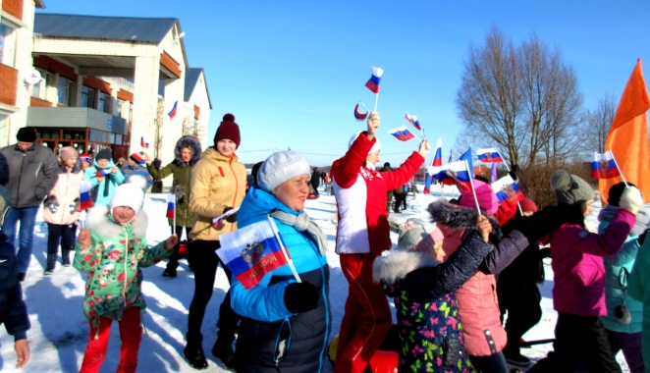
ПРИГЛАШЕНИЕ

Уважаемые родители!
Приглашаем Вас
в воскресенье 18.03.2018 г.
на публичный отчет МБОУ «Алешковская школа»,
в рамках которого пройдут итоговые мероприятия
областного проекта «Всей семьей в будущее!» и школьный опрос «Время диалога»,
с вопросами которого можно познакомиться
на сайте школы и информационных стендах.

Программа публичного отчета
и итоговых мероприятий областного проекта «Всей семьей в будущее»

№ | время | Школьный опрос  «Время диалога» | мероприятие | место
1 | 10.00-11.00 |  | Конкурсы семейных команд:  - викторина «История Нижегородского края: люди, события, факты»;  - интеллектуальная игра  «Что мы знаем о Горьком?»;  - спортивный марафон | - спортивный зал;  - актовый зал;  - школьный стадион.
2 | 11.00-12.00 |  | Публичный доклад директора, творческий отчет, открытый микрофон, анкетирование участников мероприятия | спортивный зал
3 | 12.00-13.00 |  | Фестиваль семейных традиций:  - фотокросс «Семейный портрет»;  - шахматный клуб;  - круглый стол «Путешествуем всей семьей». | учебные кабинеты и рекреации школы

Будем рады видеть Вас на нашем открытом мероприятии!

С уважением администрация и педагогический коллектив школы

